VENDIM
Nr. 293, datë 19.5.2021

PËR MIRATIMIN E KONTRATËS SHTESË TË KONCESIONIT “PËR DISA NDRYSHIME NË KONTRATËN E KONCESIONIT TË FORMËS “BOT” (NDËRTIM-OPERIM-TRANSFERIM), PËR NDËRTIMIN E HIDROCENTRALEVE MBI LUMIN GOSTIMË (EGNATIA - SHUSHICË), ME NR. 4 REP. & NR. 1 KOL., DATË 20.2.2013”

Në mbështetje të nenit 100 të Kushtetutës dhe të neneve 31, pika 2, e 50, ligjit nr. 125/2013, “Për koncesionet dhe partneritetin publik privat”, të ndryshuar, me propozimin e ministrit të Infrastrukturës dhe Energjisë, Këshilli i Ministrave

VENDOSI:

1. Miratimin e kontratës shtesë të koncesionit “Për disa ndryshime në kontratën e koncesionit të formës “BOT” (ndërtim-operim-transferim), për ndërtimin e hidrocentraleve mbi lumin Gostimë (Egnatia - Shushicë), me nr. 4 rep. & nr. 1 kol., datë 20.2.2013”, sipas tekstit që i bashkëlidhet këtij vendimi.
2. Ngarkohet Ministria e Infrastrukturës dhe Energjisë për zbatimin e këtij vendimi.
Ky vendim hyn në fuqi pas botimit në Fletoren Zyrtare.

ZËVENDËSKRYEMINISTËR
Erion Braçe

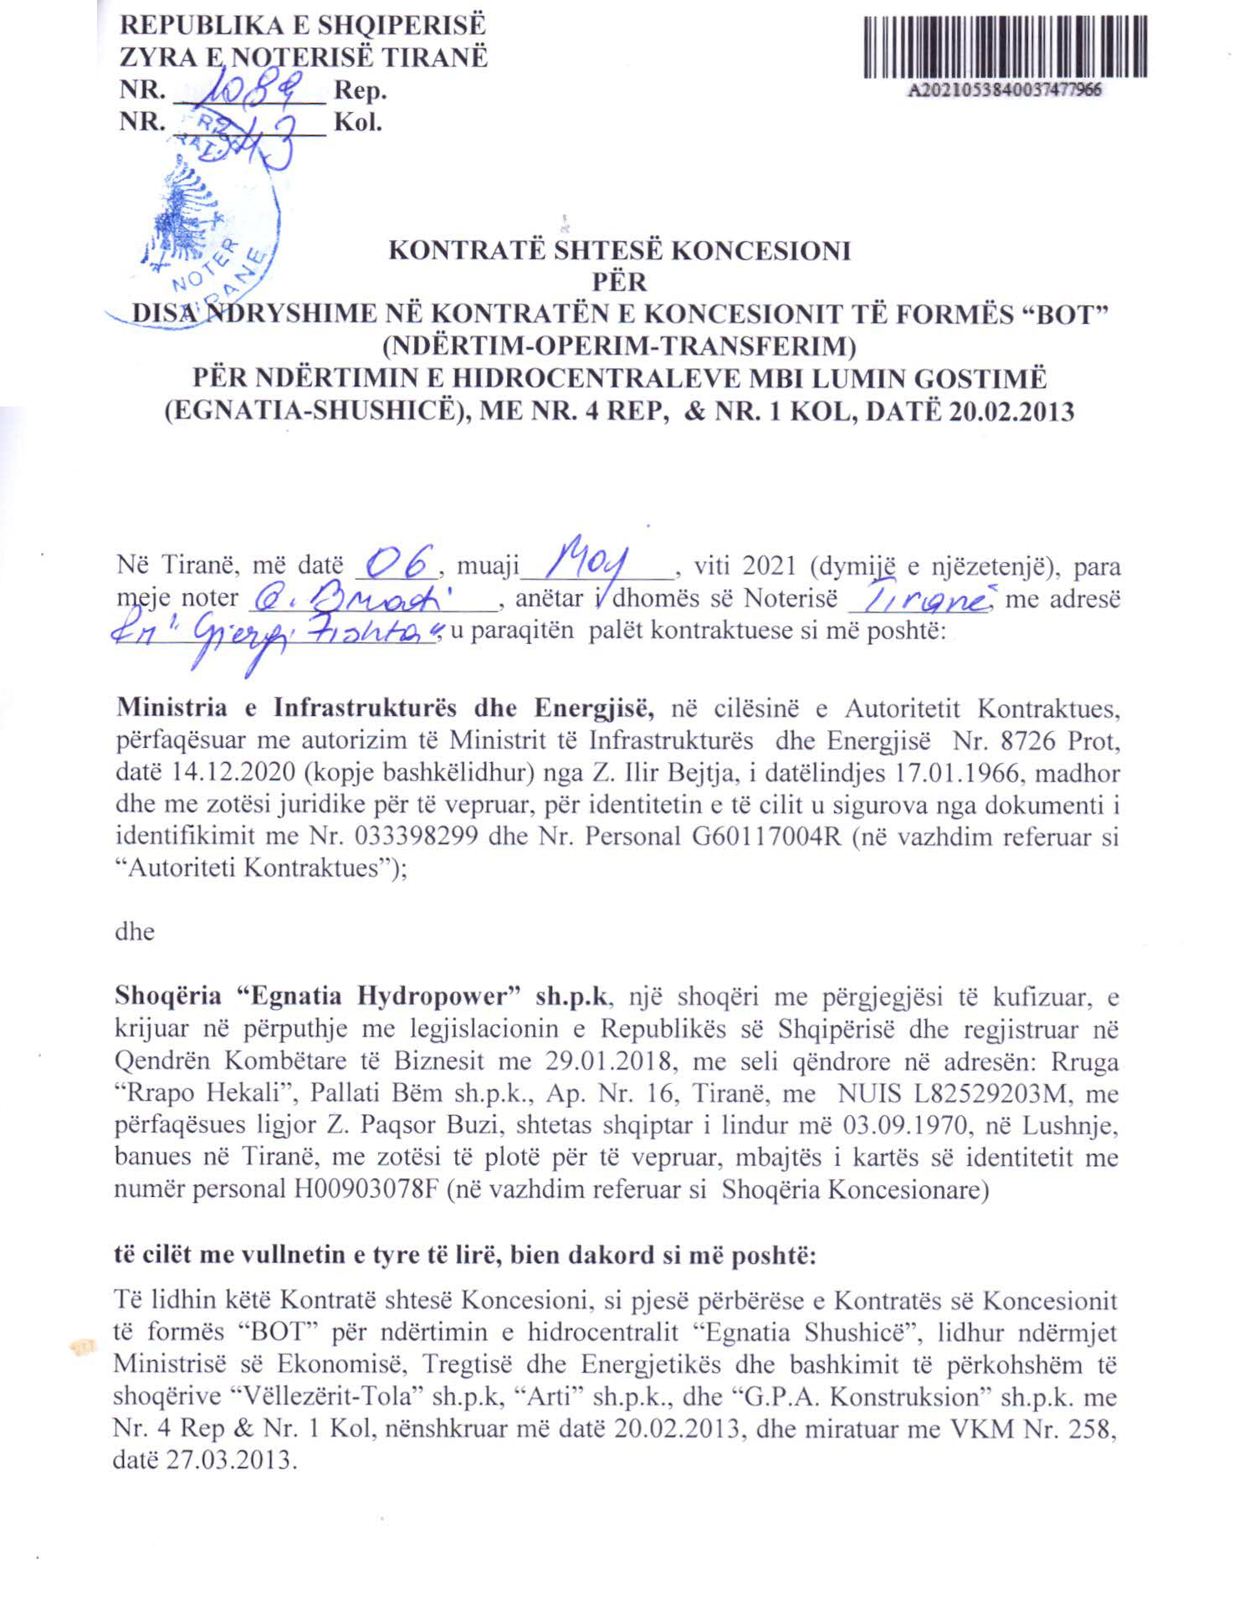

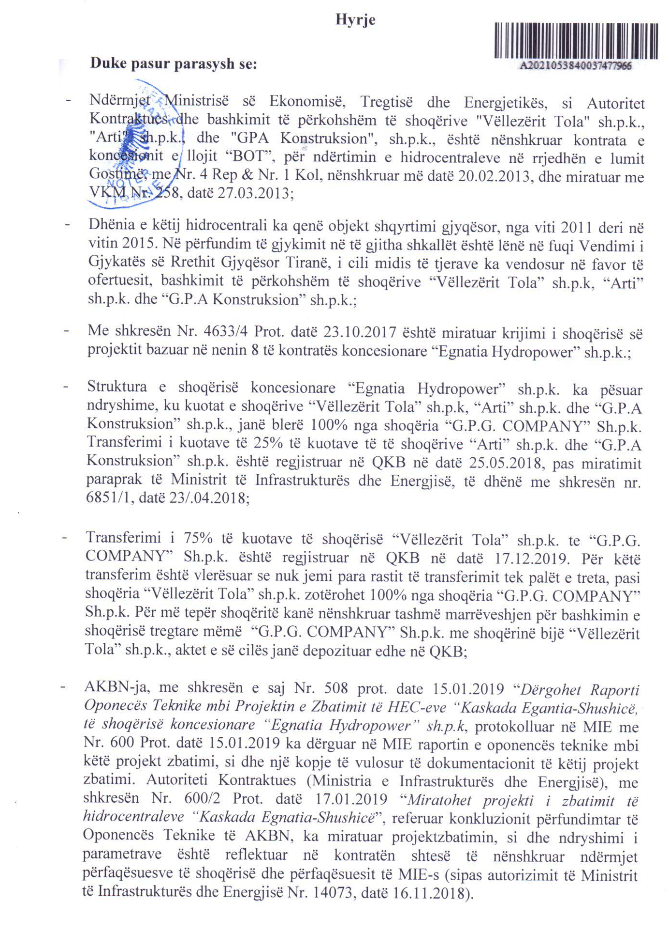

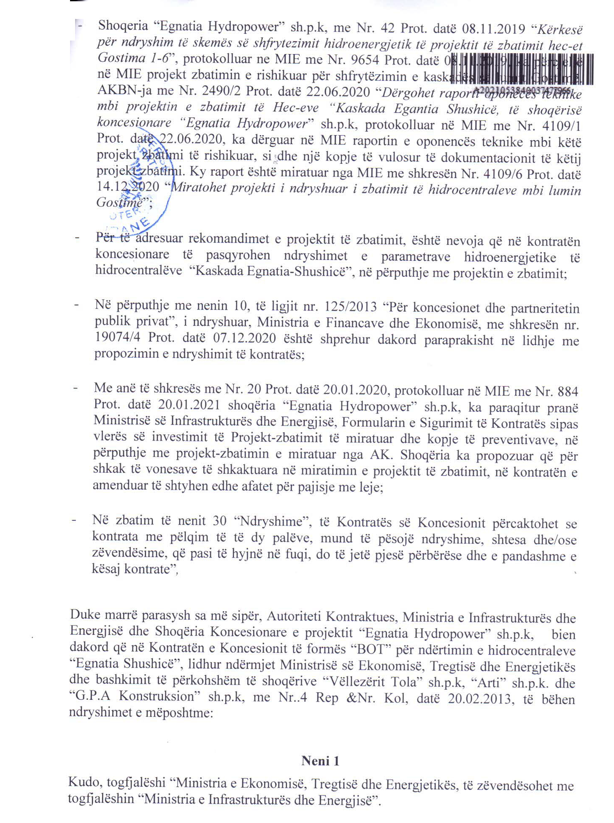

Neni 2
